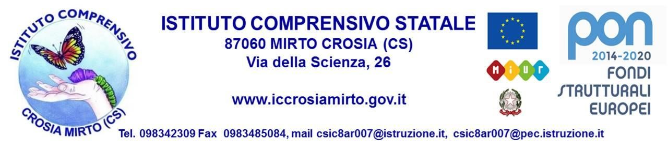

**ALLEGATO A**

1. CROCE ROSSA – COM. LOCALE
2. CIRCOLO CULTURALE “Umberto Zanotti Bianco”
3. DON CLAUDIO CIPOLLA
4. DON UMBERTO PIRILLO
5. DON GIUSEPPE RUFFO
6. DON PINO DE SIMONE
7. DON SALVATORE SPATARO
8. PROF.SSA MIRELLA PACIFICO (UCIIM)
9. VV. UU. COMANDO DI MIRTO-CROSIA
10. STAZIONE LOCALE CARABINIERI
11. DOTT. ANTONIO IAPICHINO
12. GRECO GIUSEPPE – (GG EVENTI-ISTITUTO DONIZETTI)
13. MAZZEI SALVATORE (Accademia Musicale Euphonia)
14. SOCIETA’ SPORTIVA “MIRTO CALCIO”
15. CENTRO SPORTIVO “ SORRENTI”
16. CENTRO SPORTIVO “IL CASTELLO”
17. SOCIETA’ SPORTIVA “MIRTO CALCIO A 5”
18. SANDRA GALATI “ACCADEMIA EURODANCE”
19. ASSOCIAZIONE “ ANTA”
20. PROTEZIONE CIVILE “IL GABBIANO”
21. AMMINISTRAZIONE COMUNALE - SINDACO
22. MARIANNA CUCELI “ASSOCIAZIONE L’ISOLA CHE NON C’ERA”
23. FALCONE ASSOCIAZIONE MK - CROSIA
24. ASSOCIAZIONE “AGE” – DOTT.SSA PALETTA VITTORIA
25. ASS. LIBERA – ROSSANO.